МОСКОВСКИЙ АВИАЦИОННЫЙ ИНСТИТУТ

(НАЦИОНАЛЬНЫЙ ИССЛЕДОВАТЕЛЬСКИЙ УНИВЕРСИТЕТ)

Институт №8 «Компьютерные науки и прикладная математика»

Кафедра 806 «Вычислительная математика и программирование»

**Лабораторная работа №9**

**по курсу «Проектирование баз данных»**

Выполнила: Прудникова А. А.

Группа: М8О-114СВ-24

Преподаватель: Моргунов Е. П.

Москва, 2024

## Задание 3

Самостоятельно выполните команду EXPLAIN для запроса, содержащего общее табличное выражение (CTE). Посмотрите, на каком уровне находится узел плана, отвечающий за это выражение, как он оформляется. Учтите, что общие табличные выражения всегда материализуются, т. е. вычисляются однократно и результат их вычисления сохраняется в памяти, а затем все последующие обращения в рамках запроса направляются уже к этому материализованному результату.

### Запрос

EXPLAIN WITH cte_aircrafts AS (

SELECT aircraft_code, range

FROM aircrafts_tmp

WHERE range > 5000

)

SELECT aircraft_code

FROM cte_aircrafts

WHERE range < 8000;

### Результат



### Решение

Несмотря на использование CTE, оптимизатор решил не материализовать его, а выполнить объединение условий фильтрации и выполнить их за один проход по таблице. Это делает запрос более эффективным, так как исключает дополнительную операцию по материализации данных.

## Задание 6

Выполните команду EXPLAIN для запроса, в котором использована какая-нибудь из оконных функций. Найдите в плане выполнения запроса узел с именем WindowAgg. Попробуйте объяснить, почему он занимает именно этот уровень в плане.

### Запрос

EXPLAIN

SELECT aircraft_code, model, range,

AVG(range) OVER (PARTITION BY model ORDER BY range) AS avg_range

FROM aircrafts_data;

### Результат

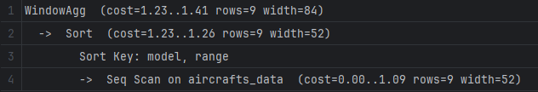

### Решение

WindowAgg находится на завершающем уровне, так как для работы оконной функции требуются уже отсортированные данные.

## Задание 8

Замена коррелированного подзапроса соединением таблиц является одним из

способов повышения производительности.

Предположим, что мы задались вопросом: сколько маршрутов обслуживают самолеты каждого типа? При этом нужно учитывать, что может иметь место такая ситуация, когда самолеты какого-либо типа не обслуживают ни одного маршрута. Поэтому необходимо использовать не только представление «Маршруты» (routes), но и таблицу «Самолеты» (aircrafts).

Это первый вариант запроса, в нем используется коррелированный подзапрос.

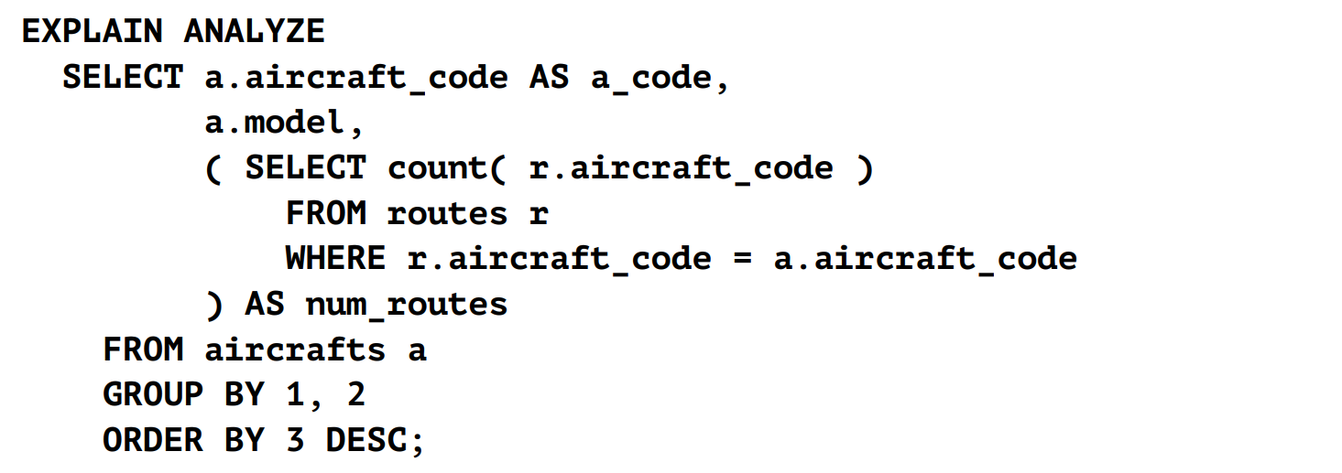

А в этом варианте коррелированный подзапрос раскрыт и заменен внешним

соединением: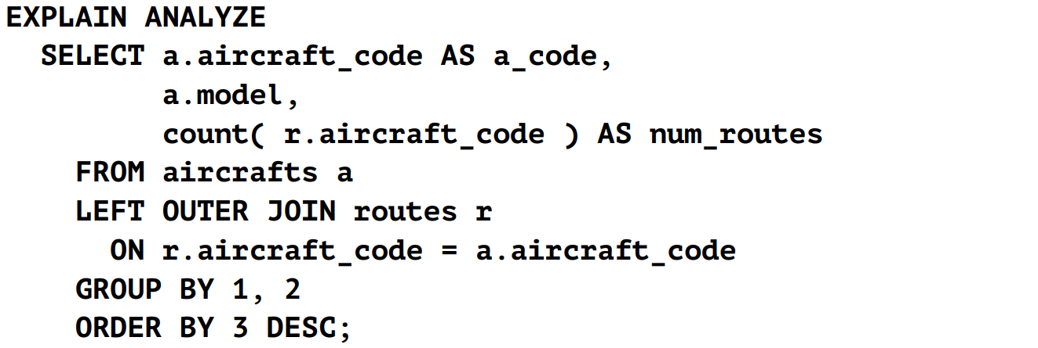

Причина использования внешнего соединения в том, что может найтись модель самолета, не обслуживающая ни одного маршрута, и если не использовать внешнее соединение, она вообще не попадет в результирующую выборку.

Исследуйте планы выполнения обоих запросов. Попытайтесь найти объяснение различиям в эффективности их выполнения. Чтобы получить усредненную картину, выполните каждый запрос несколько раз. Поскольку таблицы, участвующие в запросах, небольшие, то различие по абсолютным затратам времени выполнения будет незначительным. Но если бы число строк в таблицах было большим, то экономия ресурсов сервера могла оказаться заметной.

Предложите аналогичную пару запросов к базе данных «Авиаперевозки». Проведите необходимые эксперименты с вашими запросами.

### Запрос

EXPLAIN ANALYZE

SELECT a.aircraft_code AS a_code,

a.model,

( SELECT count( r.aircraft_code )

FROM routes r

WHERE r.aircraft_code = a.aircraft_code

) AS num_routes

FROM aircrafts a

GROUP BY 1, 2

ORDER BY 3 DESC;

### Результат

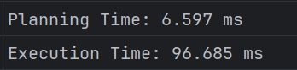 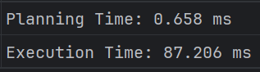 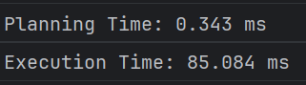

### Запрос

EXPLAIN ANALYZE

SELECT a.aircraft_code AS a_code,

a.model,

count( r.aircraft_code ) AS num_routes

FROM aircrafts a

LEFT OUTER JOIN routes r

ON r.aircraft_code = a.aircraft_code

GROUP BY 1, 2

ORDER BY 3 DESC;

### Результат

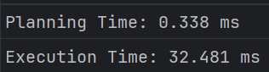 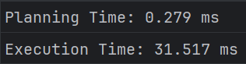 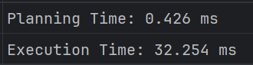

### Решение

Очевидно, что во втором случае время исполнения меньше. Так происходит из-за того, что при коррелированном подзапросе операция выполняется для каждой строки, а после замены на внешнее соединение операция используется одноразово.